**Урок литературы в 7-м классе по повести М.Горького "Детство"**

Сенчило Лариса Дмитриевна, учитель русского языка и литературы гимнизии №586

**Цели урока:**

Образовательная - отработка термина “автобиографическая повесть”, работа с текстом и словом писателя, анализ ключевых сцен, эпизодов.

Развивающая - учить анализировать прочитанное, составлять вопросы , различные творческие задания исследовательского характера.

Воспитательная – привлечь внимание к теме детства, умению оставаться человеком в любой жизненной ситуации, понимать других и себя.

**Ход урока.**

**1.** Назовите произведения, в названиях которых есть слова “дети, детский, детство”

С.Т.Аксаков “Детские годы Багрова-внука”;  
Н.А.Некрасов “Крестьянские дети”;  
Л.Н. Толстой “Детство”;  
Н.Г.Гарин-Михайловский “Детство Тёмы”;  
В.Г. Короленко “Дети подземелья”;  
Саша Чёрный стих. “Детский остров”;  
Ф. Искандер “Детство Чика”;  
И.А.Бунин стих. “Детство” и др..

**2.** Есть такое утверждение: “Все мы родом из детства”. И ваш возраст – семиклассников – можно назвать… уже не дети, ещё не взрослые, и уже что-то осталось позади. Это что-то – детство.

И авторы нашего учебника очень бережно подошли к выбору произведений. Давайте вспомним произведения о детстве.

5 класс “Васюткино озеро” В.Астафьева;  
“Великие путешественники” М.Зощенко;  
6 класс “Уроки французского” В.Распутина;  
“Скворцы” В.Белова и т.д..

Каждый писатель по-своему отображает этот очень важный период в жизни каждого человека. И каждый задаётся вопросом: как помочь детям увидеть этот мир, удивиться ему. Почерпнуть живой воды из душевных глубин детства.

**3.** Учащимся предлагаются высказывания писателей о детстве. Попробуем сравнить с впечатлениями М.Горького. Как вы считаете, созвучны ли эти высказывания с впечатлениями Горького?

Л.Толстой*: “Счастливая, счастливая, невозвратимая пора детства! Как не любить, не лелеять воспоминания о ней? Воспоминания эти освежают, возвышают мою душу и служат для меня источником лучших наслаждений”.*

Ф.Достоевский: *“Знайте, что нет ничего выше, и сильнее, и здоровее, и полезнее впредь для жизни, как хорошее какое-нибудь воспоминание, вынесенное из детства, из родительского дома”*.

В.Распутин: *“Я уверен, что писателем человека делает детство, способность в раннем возрасте увидеть и почувствовать всё то , что даёт ему потом право взяться за перо”*

Мы видим , что с впечатлениями Горького они не созвучны. Давайте разберёмся, почему нет.

**4.** Учащимся предлагается заочное путешествие в Нижний Новгород, в единственный музей Детства - дом деда Каширина.

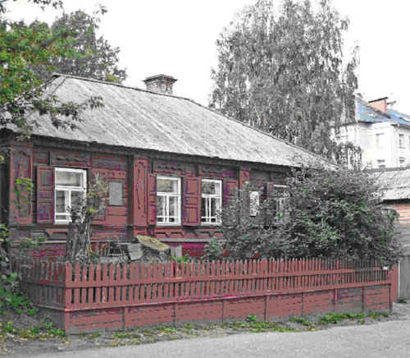

(Показываю также набор открыток о доме-музее 1968 года. Родители возили меня, 2-классницу, в этот музей. Видите, какое у меня приятное воспоминание из детства? Знаете, что больше всего запомнилось? На кухне в деревянном ведре прутики (розги) для порки провинившихся…)

Итак, Нижний Новгород, который в недалёком прошлом назывался Горький. Объясните, почему? Как это связано с темой урока?

**5.**Теория литературы.

Это автобиографическая повесть (работа с литературоведческим термином)

Автобиографической мы называем повесть, в основу которой положены достоверные события и факты, сохранившиеся в памяти автора.

**6.** Как вы понимаете слово “детство”?

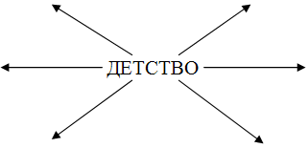

**7.** Анализ текста.

Вопросы для обсуждения:

-Какие эпизоды взволновали вас и почему?  
-Чем интересны герои этой повести?  
-Почему память сохранила эти воспоминания?  
-Вспомните, найдите в тексте слова, предложения, характеризующие жизнь в семье деда Каширина.  
-Почему нас тревожат и радуют поступки Цыганка, подставляющего руку, хотя он и принимал “ненужную боль” за Алёшу?  
-Чем интересна сцена учения Алёши? Почему так напряжены оба - “учитель” и “ученик”? Что скрывается за отрывистостью, скоростью диалога? Какое впечатление оставляет сцена? Какие чувства вызывает?

(Данная работа проводится в парах, при работе с текстом – с карандашом в руках)

**8.** Проверка домашнего задания.

Дома учащиеся должны были приготовить различные творческие задания по тексту: тесты, викторины, кроссворды и т. п.

Также найти различные средства выразительности: инверсию, эпитеты, сравнения и т.д. в различных отрывках, например, в портрете бабушки Алёши.

**9.** Попробуем сформулировать главную мысль повести.

После высказываний ребят читаю слова самого Горького:

“Главная тема повести говорит о том, что в недрах старого , отмирающего мира зарождается новое, светлое, жизнеутверждающее начало, и это новое прекрасно.

-Согласны ли вы со словами самой повести?

**10.**Викторина.

1.Книга, полученная Алексеем в награду за хорошую успеваемость. (Евангелие)  
2.Ласковый зверь, с которым автор сравнивает бабушку. (Кошка)  
3.Русский писатель, чью книгу получил в награду Алексей. (Крылов)  
4.Что сказал о деньгах жилец по прозвищу Хорошее Дело? ( Деньги, брат,- ерунда)  
5.Продукт, которым Цыганок кормил “изо рта” мышат. (Сахар)  
6.Широкий фартук, в который был “обёрнут” ребёнок, оставленный у ворот дома Кашириных. (Запон)  
7.Домашнее животное, которое напоминали дядья во время ссоры, “скаля зубы и встряхиваясь”. (Собака)

**11.**Работа с иллюстрациями к повести Б.А.Дехтерева. В них бьётся живая горьковская мысль, глубоко раскрыты характеры героев, действующие лица повести изображаются в тот момент, в который ярче всего раскрывается их внутренний мир.

1.Титульный лист.

Художник вводит в 70-е годы 19 века, знакомит с местом действия, основными персонажами и событиями. В центре – Алёша, выглядывающий из широко распахнутого окна каширинского дома, и бабушка. Справа – олицетворение “свинцовых мерзостей” : дядья и дед, слева – Цыганок и мать Алёши.

“Не только тем изумительна жизнь наша , что в ней в ней так плодовит и жирен пласт всякой скотской дряни, но тем, что сквозь этот пласт всё-таки победно прорастает яркое, здоровое и творческое , растёт доброе – человечье, возбуждая несокрушимую надежду на возрождение наше к жизни светлой, человеческой”.

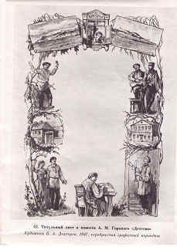

2. “Теперь, оживляя прошлое, я сам порою с трудом верю, что всё это было именно так, как было, и многое хочется оспорить, отвергнуть – слишком обильна жестокостью тёмная жизнь “неуёмного племени”.

Иллюстрация “Дед порет Алёшу”

В центре – на скамейке распластанная, почти безжизненная фигурка мальчика, а над ним неумолимо занесённая рука деда с розгой, удар розги неотвратим, слева – окаменевшая от ужаса и страха мать Алёши. И никаких деталей. Светлый рисунок обнажает страшную действительность дома Кашириных.

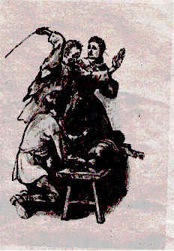

3. “Слепой Григорий просит милостыню” - иллюстрация к 7 главе. Выполнена в той же манере обнажённости : перед нами дядя Григорий с седой бородой, тёмными провалами очков, с беспомощными ступнями ног, неуверенными движениями рук. И поза… За всем этим чувствуется ещё не сломленная сила, жизненная стойкость, свойственная русскому человеку.

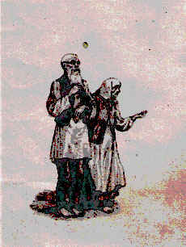

4.Иллюстрации “Алёша и бабушка”, “Алёша с матерью”, “Алёша и дед”. Алёша – полный “беспокойного внимания” к людям, воплощение идеи “доброго” и “человечьего”. Он весь устремлён вверх, полон жизни, любознательности, внимания к миру, к людям.

Человек у Горького – творец будущего, человек, на котором “лежит ответственность за все несчастья на земле”, которому “принадлежит слава за всё доброе, что есть в жизни”

**12.** Вывод.

Мы попытались понять смысл поступков героев, в конечном итоге мы учимся понимать людей, а, главное, себя. И необходимость оставаться человеком во что бы то ни стало, в любой жизненной ситуации.

**13.** Что было на уроке трудным, непонятным?

**14.** Рефлексия.

5-минутное эссе.

Повесть “Детство”-…

**15.** Домашнее задание.

Попробуйте написать небольшой рассказ, вспомнив какое-нибудь интересное событие из детства.